附件1
国家职业技能竞赛裁判员知识更新培训登记表

证书编号：
姓名 |  |  |  |  |  | 性别 |  |  |  |  |  |  |  |  |  |  | 民族 |  |  |  |  |  |  | 照片
出生日期 |  |  |  |  |  | 职业资格等级
职业（工种） |  |  |  |  |  |  |  |  |  |  | 证书编号
工作单位
通讯地址
邮政编码 |  |  |  |  |  |  |  | 联系电话
身份证号码
取得裁判员证书后，执裁经历及情况
参加知识更新时间、地点及考试成绩 | 2017 年12 月 11 日至2017 年 12 月 13 日  在 北京 参加再培训，考试成绩 。
参培  单位意见 | 签 章  年 月 日
发证单位  审核意见 | 签 章  年 月 日

注：1.执裁情况项目中须填写有效期内参加的省市级以上职业技能竞赛。
2.申请人务必如实填写，书写时要字迹清晰、规范。
附件2
国家职业技能竞赛裁判员培训班回执
单位名称
通讯地址
姓名 | 性别 | 民族 | 部门 | 职务 | 手机 | 预定房间情况
 |  |  |  |  |  | 单间 | 合住
住宿时间 | 计划入住时间：12月 日 计划退房时间：12月 日  住宿费标准：□ 标准间和大床房￥400元/天 间  是否可以接受调整合住 □是 □否
说明：
- 请参培人员认真填写回执以便会务组安排食宿。
- 请将回执于11月24日前发送至cecwa@cecwa.org.cn。
- 联系人：徐娅 13146862956
- 万方苑国际酒店乘车线路：
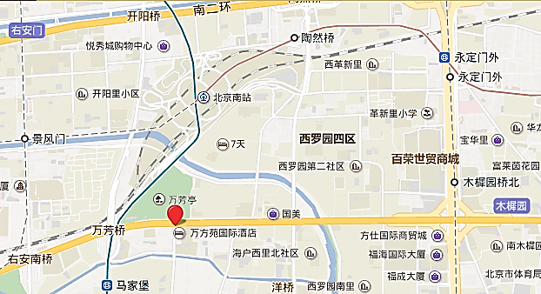

酒店位于马家堡中路与南三环西路交汇处，万方亭公园旁，邻近地铁马家堡站，交通便利。
【前往酒店】
1）距离地铁4号线马家堡站（B东北出口）约900米；
2）距离北京首都国际机场40公里，乘坐出租车约1小时；或由机场乘坐机场大巴1线至方庄站下，换乘出租车约20分钟至酒店；或由机场乘坐机场快轨至东直门站，换乘地铁2号线至宣武门站，再换乘地铁4号线至马家堡站下；
3）距离北京站10公里，乘坐出租车约20分钟；或由北京站乘坐地铁2号线至宣武门站，换乘地铁4号线至马家堡站下；
4）距离北京西站10.5公里，乘坐出租车约20分钟；
5）距离北京南站3公里，乘坐出租车约10分钟；或由北京南站乘坐地铁4号线至马家堡站下。
附件3
发票开具信息单
纳税人名称：
纳税人识别号：
银行名称、账号：

地 址、电话：

参培人员姓名： 手机：

邮寄地址：

专票：咨询服务费 （ ） 普票：培训费 （ ）
以下备注请仔细阅读：
- 关于发票类别及科目：协会只能开具增值税普通发票，科目：培训费；如需开具增值税专用发票，协会需去国税局代开，所需时间为20个工作日，科目只能写：咨询服务费。
- 开票信息请用WORD格式本发送至协会指定邮箱。
- 如果是单位汇款或支付宝转款，务必写清楚参加培训人员姓名，不能直接写汇款人姓名或者支付宝账号，以免造成发票无法正常开具。

